医用耗材数据中心操作手册

投标企业专用

广东五洲采购电子商务有限公司
2017年10月

目 录

第一章 数据中心简介 3
一、 概述 3
二、 数据中心功能简介 4
三、 系统对软件、硬件方面要求 4
第二章 医用耗材数据中心网上操作流程 5
第三章 系统操作介绍 5
一、 登录系统 5
二、 企业信息 9
三、 产品证书管理 10
1. 产品准入凭证 10
2. 产品专利 12
3. 产品获奖 12
四、 产品管理 13
1. 增加产品 13
2. 未送审产品列表 18
3. 审核中产品 18
4. 审核不通过列表 19
5. 审核通过（标准）产品列表 19
6. 标准产品查询 20
五、 澄清信息 21
1. 企业澄清 21
2. 产品澄清 22
六、 个人信息管理 23
七、 退出系统 25

数据中心简介

概述
欢迎使用五洲招标代理有限公司的医用耗材数据中心，此平台是专为医用耗材集中招标采购工作而研制开发的电子商务平台，在吸收过往成功的经验，收集各方需求意见的同时，通过合理性设计开发，极大地扩展了平台的功能。该平台具有高效性、及时性、合理性几大特点，提高了招标工作的效率。数据中心系统操作简单，用户界面清晰，通过远程网络技术，简化日常工作流程，强大数据统计汇总功能可按需求提供统计报表。

注意：本系统大量采购javascript脚本，对windows各系统自带的IE浏览器可能存在优化问题。在使用过程，如果用户使用的是IE系列的浏览器可能会出现问题，如果遇到问题请下载用火狐浏览器(firefox)或谷歌浏览器(chrome)运行，并且会比IE在执行效率上会有较大的提高，所以强烈推荐用户使用谷歌浏览器(chrome)或火狐浏览器(firefox)。

数据中心功能简介
序号 | 功能类别 |  | 功能要点
1 | 企业信息 |  | 显示本企业的详细信息，并可以申请更改
2 | 产品证书管理 | 产品准入凭证 | 管理产品相应的注册证、备案凭证等信息
2 | 产品证书管理 | 产品专利 | 管理产品的专利信息
2 | 产品证书管理 | 产品获奖 | 管理产品的获奖信息
3 | 产品管理 | 增加产品 | 填写相应项，增加新的产品
3 | 产品管理 | 未送审产品 | 新增加的产品后所处的状态的列表
3 | 产品管理 | 审核中产品 | 送审后的产品状态的列表
3 | 产品管理 | 审核不通过 | 产品不通过审核的列表
3 | 产品管理 | 审核通过（标准）产品 | 通过审核的产品列表
3 | 产品管理 | 标准产品查询 | 可根据条件查询到产品库的相应的产品信息
4 | 澄清信息 | 企业澄清 | 对本企业的信息点进行澄清或更新申请
4 | 澄清信息 | 产品澄清 | 对本企业的产品信息进行澄清或更新申请

系统对软件、硬件方面要求
软件：windows98 windows2000 windowsXP windows2003 windows7 windows8以上
IE浏览器7.0以上版本、火狐浏览器、谷歌浏览器、360浏览器等
硬件：一台能联上互联网的电脑

医用耗材数据中心网上操作流程

提交送审

登陆系统

审核不通过产品

标准产品

审核
不通过
通过
修改后重新提交
添加产品

澄清信息

系统操作介绍

登录系统
在浏览器地址栏输入：http://wzmaterial.wzcgw.com
进入系统登录页面如图1所示：
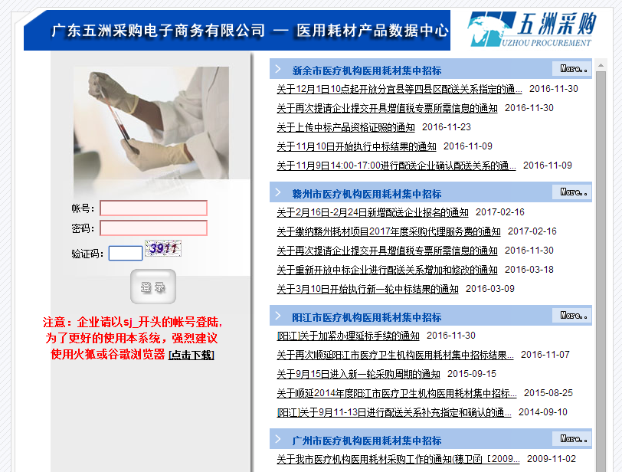

图1 系统登陆页面
采购方用户以密码函上的帐号、密码以及验证码输入到系统登录界面上所对应输入框，点击登录按钮成功进入耗材网上交易系统，显示页面如图2所示。
注意：如果用户忘记或遗失密码，请点击忘记密码按钮，输入用户名，再填入密码问题答案即可找回密码，如用户名及密码均忘记或遗失，须持《密码遗失重新领取函》及有效证件，重新领取密码。用户在领取用户名及密码后应立即登录系统，进行修改密码操作，保证信息安全性。
密码修改方法见第三章第八节。
系统登陆后界面（如图2-1）：
- 左边为菜单导航区，点击“导航”右边的《按钮可以把导航区收起来，可增加主显示区的可视面积。
- 右边中间为主显示区，显示左边点击后的内容。
- 最上方右边为控制面板与退出系统项。
- 最下方为用户登陆后的简要信息。

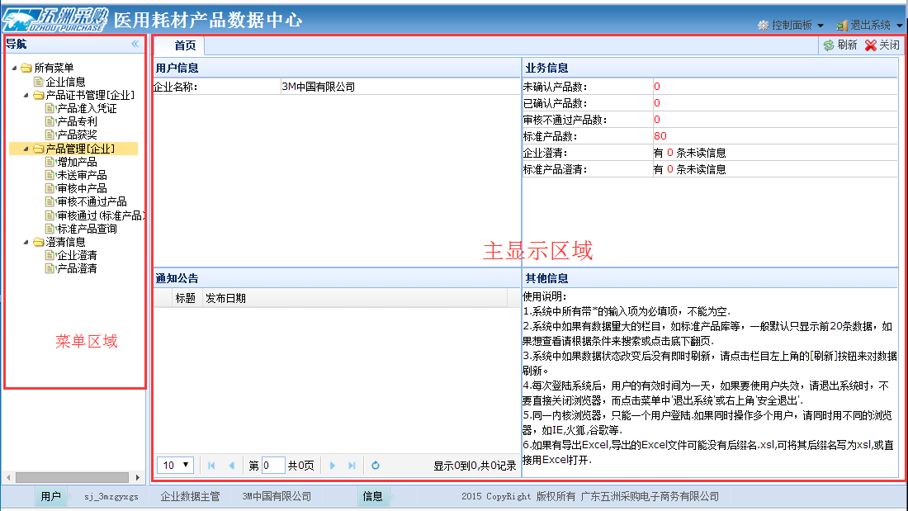

图2-1 交易平台首页
下图为打某一功能菜单后的列表信息（图2-2）。
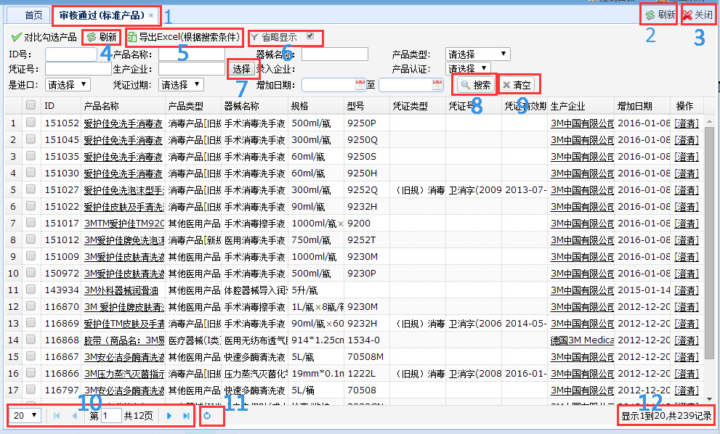
图2-1 交易平台首页
以下按图中数字对其代表功能说明：
1菜单选项卡，显示打开菜单后的菜单名称或功能，点击其右边的X可以关闭此选项卡。
2刷新按钮，点击此按钮可对当前整个菜单页面（选项卡）进行刷新，即是重新加载。
3关闭按钮，点击此按钮可关闭当前整个菜单页面（选项卡）。
4刷新按钮，点击此项可刷新当前页面中列表的内容，对列表中的勾选项或选择项进行清除并重新加载数据。
5导出数据按钮，点击后将数据列表以excel格式导出。
6列表内容是否省略显示按钮，勾选表示列表内容以省略的形式显示，不勾选表示列表内容完全显示。
7填写搜索条件的选择按钮，点击后可弹出选择项，可进行更加精确与快速的搜索。当选择搜索后需要更改搜索条件时，则要点击9清空按钮进行重新选择再搜索。
8搜索按钮，根据搜索的条件对数据列表进行筛选。
9清空按钮，可以当前的所有搜索条件进行清空。
10分页导航栏，可设置每页显示的数量，进行前后翻页。当需要转到特定页时，可以文本框中输入特定页码，按回车键即可转到相应的页。
11刷新按钮，点击后会重新加载列表中的数据，不进行其他操作。
12列表纪录导航，显示当前的所有纪录的总数与当前显示列表数据的区间。

企业信息
企业用户登陆系统后，可点击企业信息，查看自己的企业的所有信息项，如果发现有错误或未填写的项，可以点击申请修改企业信息对本企业信息项进行修改申请，提交后等待审核通过。对本企业的信息点有疑问也可以填写相关内容点击提交反馈信息，进行反馈。如下图所示：
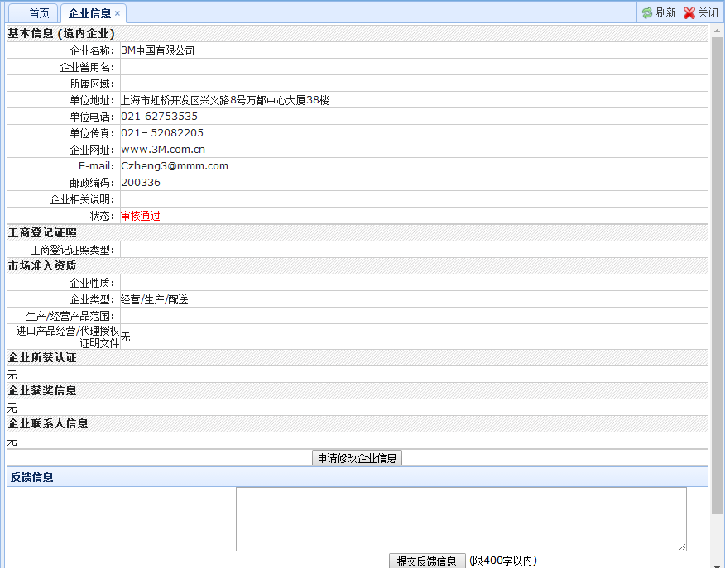

企业信息
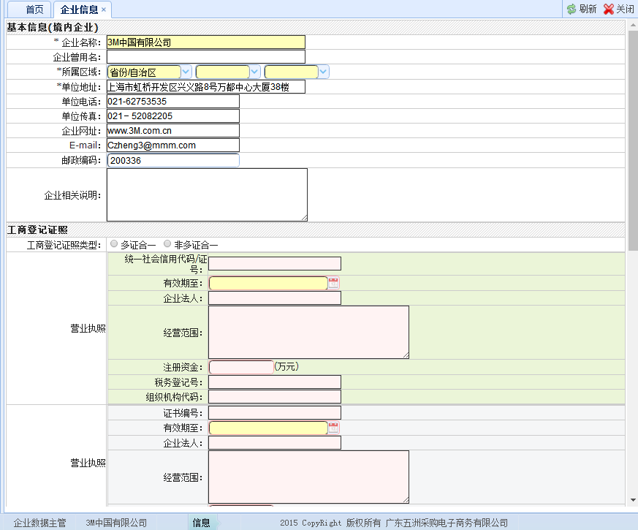
企业申请修改

产品证书管理
产品证书主要是指与产品相关的属性，包括有产品准入凭证、产品专利、产品获奖，并与产品是多对一的关系。

产品准入凭证
医用耗材产品准入凭证类型（含新规与旧规）主要有医疗器械备案凭证、医疗器械注册证、药品注册批件、药品注册证、（13年新规）三新消毒产品卫生批件、（13年新规）消毒产品卫生报告备案凭证、（旧规）消毒产品卫生许可批件、（旧规）消毒产品备案凭证，可根据对应的产品类型选择相应的凭证类型。
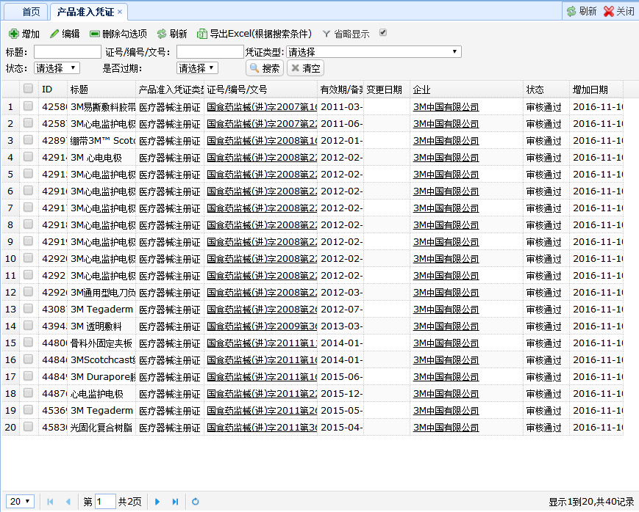

产品准入凭证列表
要添加凭证，先点击增加,然后弹出窗口（如下图）
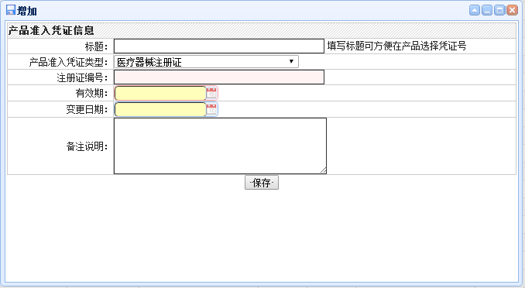

窗口内容显示凭证需要的基本信息，填写“标题”可以在新增产品时，可以根据标题快速找到相应的凭证；选择“产品准入凭证类型”则可以根据选择的类型填写相应的项，如注册证编号、批准文号、有效期等。

产品专利
产品专利是显示所有产品所获得的专利列表，产品专利是在新增修改产品时填写，在这里主要是作查看统计作用(如下图)
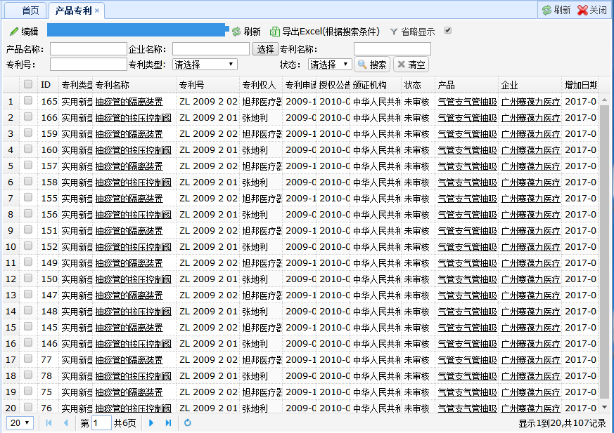

产品获奖
产品获奖列表显示所有产品所获得的获奖信息列表。产品获奖也是在新增修改产品时填写，在这里主要是作查看统计作用(如下图)
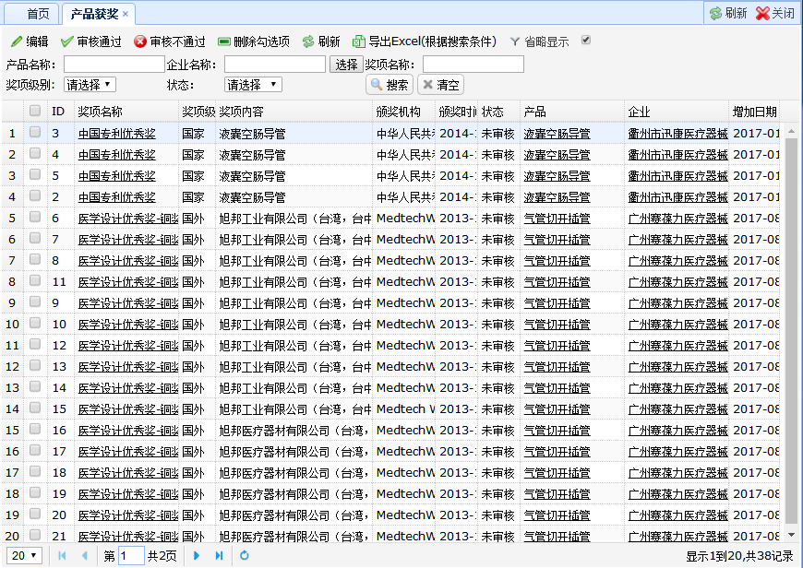

产品管理

产品管理指管理本企业的所有产品信息，包括采增加产品、未送审产品列表、审核中产品列表、审核不通过产品列表、审核通过（标准）产品列表、标准产品查询。

增加产品
打开增加产品菜单 如下图所示，按要求填写相应的产品信息项提交保存即可完成产品的新增。注意：如果增加产品时，提示已经存在相同的产品时，则无需增加新产品，只需在自己的产品库中找到该产品，申请修改相应的信息项就可以了。
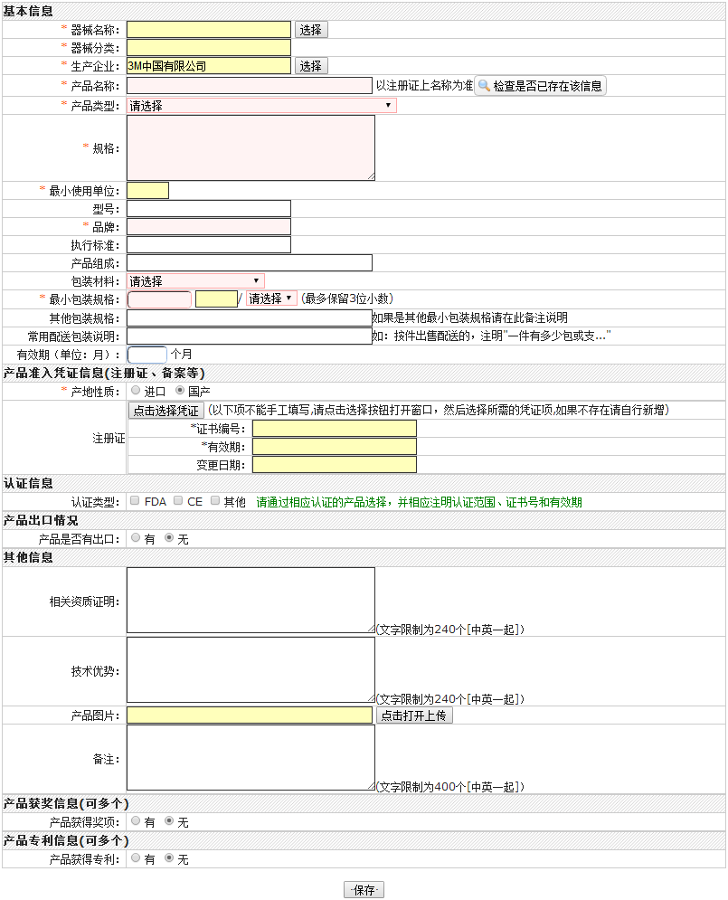产品填写信息点说明如下：
器械名称：根据要添加产品的属性，点击选择，可打开器械名称列表窗口，选择相应的器械名称。（如下图）
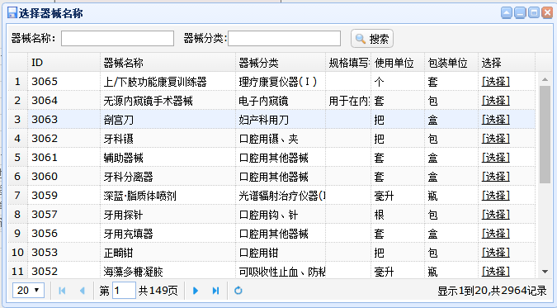
器械分类：此项不需要填写，在选择器械名称时会自动填写相应的分类名称。
生产企业：默认是登陆帐号所属的企业，如果企业是代理的进口产品或其他公司的产品，可点击选择打开生产企业列表窗口，选择相应的企业。如下图
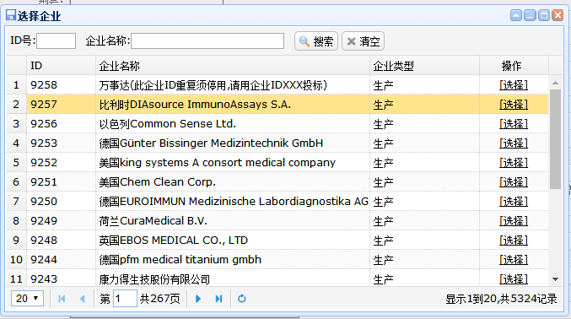
产品名称：填写产品注册证号上的名称。
产品类型：分为医疗器械、药品、消毒产品、其他医用品，根据要增加的产品情况在下拉列表中选取相应的项。
规格：产品的各种规格以分号区隔。
最小使用单位：产品的在使用时的最小使用单位，此项不用填写，在选择器械名称时会自动填写相应的单位。
型号：产品的所属型号。（没有可不填）
品牌：产品的品牌。
执行标准：产品的执行标准。（没有可不填）
产品组成：产品的组成。（没有可不填）
包装材料：产品所用的包装材料，如PE、PVC、纸盒等，可在下拉列表中选择相应的项。
最小包装规格：指产品的最小包装，包含一个数字与两个单位，如10包/箱，其中第一个单位包是在选择器械名称时会自动填写，不可更改的。第二个单位可以下拉列表中选择。
其他包装规格：在产品销售时会有一个最小出货单位，如按件出货，一件有多少包，在此作一个说明。
有效期：也是质保期，以月为单位。填写多少个月，一年写12。
产地性质： 分为进口与国产。
产品准入凭证信息：填写产品的注册证、备案等，这里会根据上面选择的产品类型显示出相应需要填写的产品凭证项，如产品类型选择的是“医疗器械(II类)”，则下面需要填写的是医用器械注册证相关信息，如果如产品类型选择的是“医疗器械(I类)”，则下面需要填写的是医用器械备案凭证相关信息。文本杠是不可填写状态的，点击选择凭证就可打开凭证列表窗口，就可以选择相应的凭证了。如下图
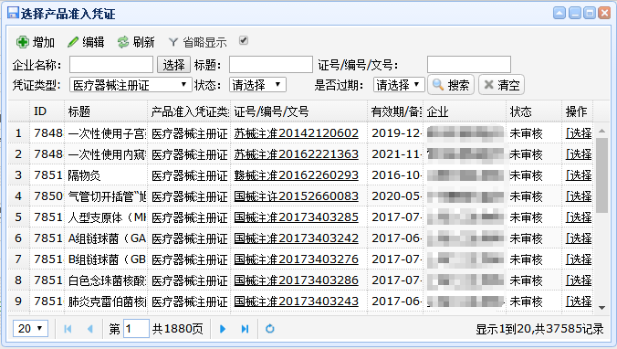
如果没有找到，可点击增加，后新增相应的凭证
认证类型：有FDA、CE、其他。可多选，勾选相应的项就会打开需要填写的隐藏信息项，如果下图
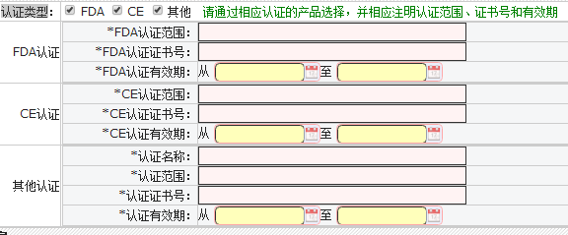
性能组成信息或配件信息：根据选择的器械名称会加载相应的需要填写的信息项目。
产品是否有出口： 有或无
相关资质证明：（没有可不填）
技术优势：（没有可不填）
备注：（没有可不填）
产品图片：点击打开上传可打开图片上传窗口，如下图
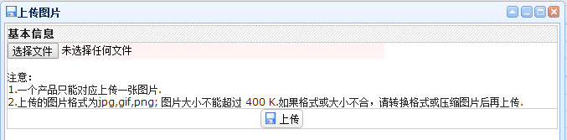
选择文件后，点上传即可上传产品的图片，每个产品只可上传一张图片，图片上传成功后，会返回图片的地址到文本框中，并会产生预览图。
产品获得奖项：可选择"有"或"无"，如果选择"有",则会加载得奖需要填写项，如下图
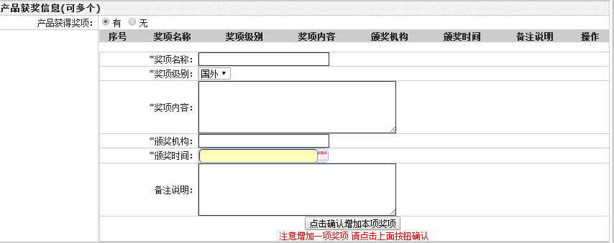
一个产品可以增加多项获奖信息。
产品获得专利：可选择"有"或"无"，如果选择"有",则会加载专利需要填写项，如下图
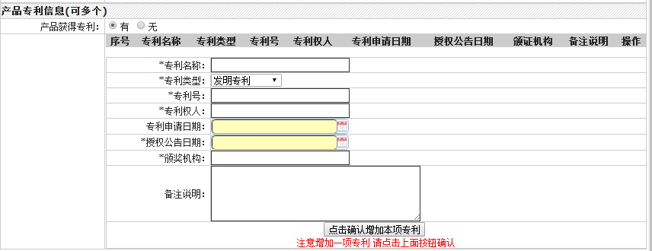
一个产品可以增加多项专利。

2. 未送审产品列表
新增产品后，产品会在“未送审产品”列表中，如下图
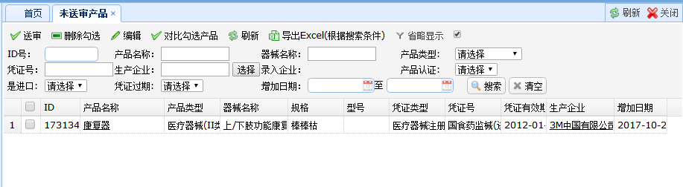
在此列表中可以点击编辑对产品进行修改，点删除可以删除相应的产品，勾选相应的产品，占送审则可以将产品提交送审核

3. 审核中产品
送审核后的产品会出现在“审核中”列表中，等待中介公司对产品进行审核。如下图所示。
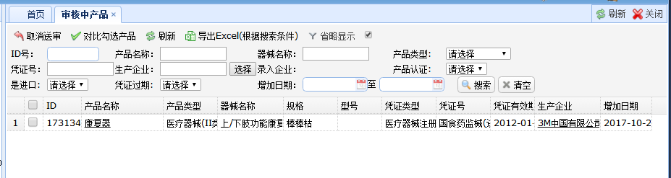
如果不想送审核或想再对产品信息时行修改，可以点击取消送审将产品退回到“未送审”状态。

4. 审核不通过列表
此列表显示本企业所有不通过审核的产品列表，如下图
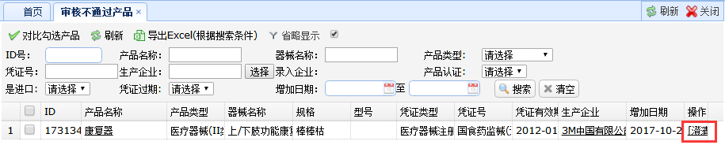
点击澄清可以打开产品详细，查看审核不通过理由，并可对产品进行澄清或提交修改申请。

5. 审核通过（标准）产品列表
显示本企业所有通过审核的产品，如下图
如果有产品的信息项已经过期，可以点击澄清打开产品详细窗口，对产品需要更新的信息项进行修改，并提交
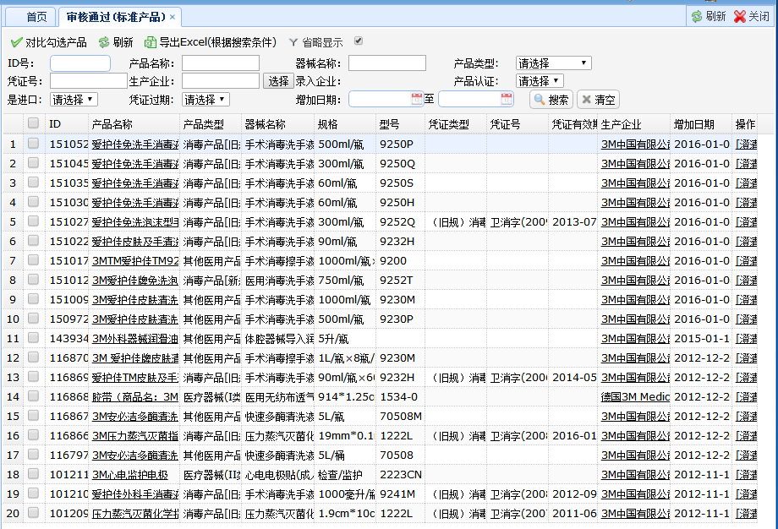

6. 标准产品查询
通过相应的搜索条件，可以在整个产品库中查找出相应的产品，如下图
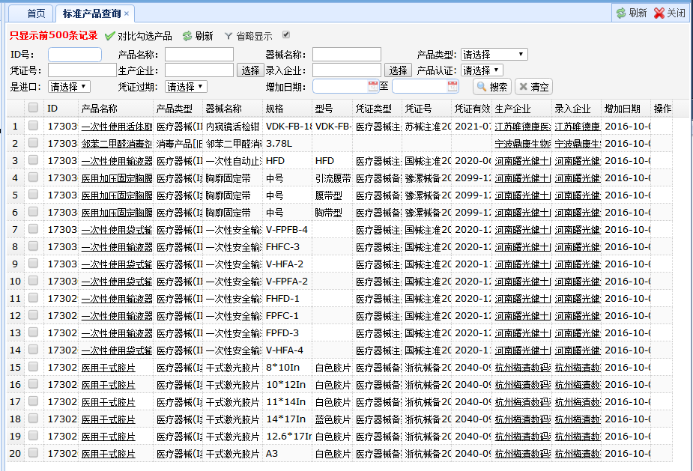

澄清信息

企业澄清
显示本企业对自己的企业信息的澄清纪录，或向中介公司反馈问题。也可接受中介公司的信息。点击详细可以查看到具体内容
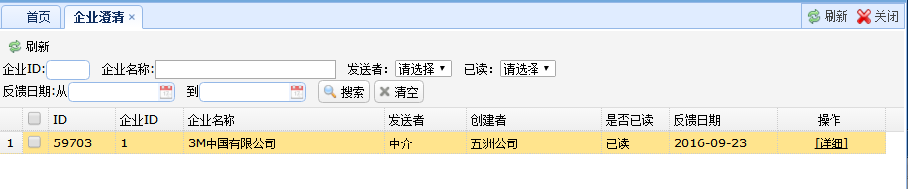

产品澄清
显示本企业对自己产品的澄清纪录或申请修改纪录，或中介的反馈纪录。点击详细可以查看到具体内容
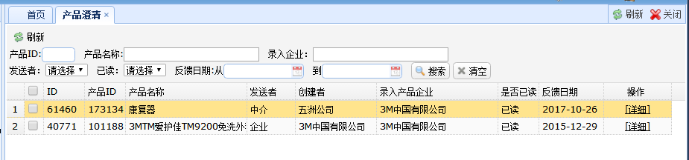

个人信息管理
个人信息管理提供个人信息与密码的修改功能。点击系统右上角“控制面板”按钮，即可弹出“我的信息”、“修改密码”项（如图41），点击“我的信息”会弹出窗口显示详细个人信息，并可对个人信息进行修改（如图42）。点击“修改密码”弹出密码修改页面。先输入旧密码，再输入两次相同的新密码后，点击修改密码按钮。密码的长度为6-20位的数字、字母、下划线的组合（如图43）。
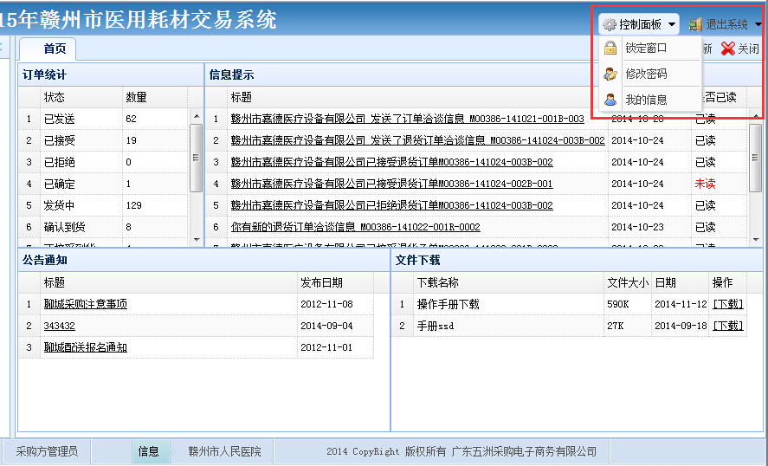
图41
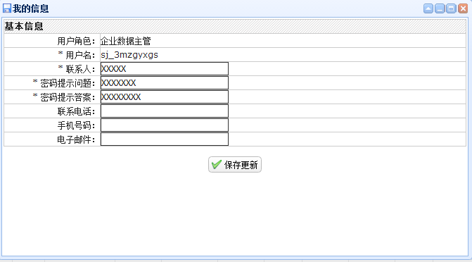

图42
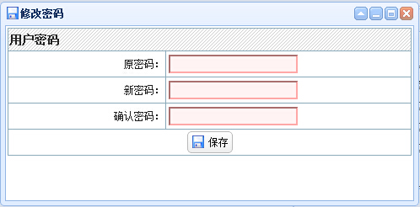
图43
密码修改成功后，旧密码作废，新密码启用。下次登陆应输入新密码。用户应牢记密码，若密码丢失，应凭《密码遗失重新领取函》重新申请。

退出系统
用户操作使用完成后，应点击系统中右上角的退出系统按钮，保证信息安全。
注意：同一台电脑的同一内核浏览器只能同一个用户登陆，如果用户想在一台电脑中登陆多个用户，请使用不同内核的浏览器。如火狐、谷歌等

